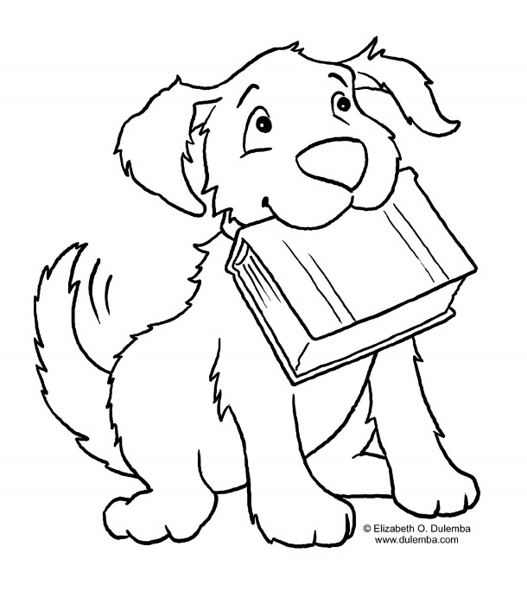 **»ŽIVALOLJUBE KNJIGE - ZGODBA«**

**IME IN PRIIMEK BRALCA, RAZRED:…………………………………………………**

* NASLOV KNJIGE:
* AVTOR:
* ILUSTRATOR:
* ZALOŽBA IN LETO IZDAJE:

POBARVAJ ME!

* KRATEK POVZETEK VSEBINE (O ČEM PRIPOVEDUJE KNJIGA):
* RAZLOŽI, KDO ALI KAJ TE JE ZGODBI NAJBOLJ NAVUŠIL/O IN ZAKAJ?
* KATERA ŽIVAL NASTOPA V KNJIGI? KAKŠNA JE NJENA VLOGA V ZGODBI? TI JE TA ŽIVAL VŠEČ? ZAKAJ DA, NE?

* NA TA ALI POLJUBEN LIST ILUSTRIRAJ NAJLJUBŠI DEL ALI JUNAKA ZGODBE!